=> Übersicht Tabellenkalkulation

Lektion Z.1 - Daten sortieren & filtern

Sortieren
In einer Tabelle gibt es z. Bsp. die Waren A bis E mit den zugehörigen Preisen.
- Zuerst kopiert man die Tabelle rechts daneben.
- Dann markiert man diese kopierte Tabelle und geht über das Menü „Daten-Sortieren“ zum Sortieren-Fenster.
- Sortierkriterium wird ausgewählt, hier: „Sortieren nach Spalte E“ und „Aufsteigend“.
- Man erhält das gewünschte Ergebnis.
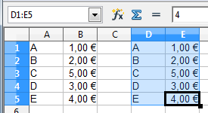 | 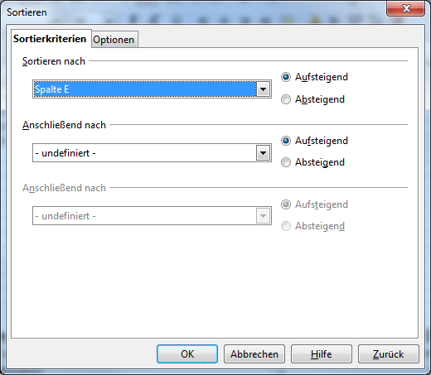 | 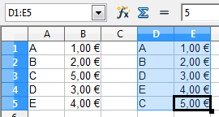
Abbildung 1 | Abbildung 2 | Abbildung 3

Filtern
Gegeben sei hier wieder eine Tabelle mit verschiedenen Produkten und deren Preis. Zusätzliche Angabe ist hier, ob ein Produkt bestellt wurde oder nicht.
Über das Menü „Daten-Filter-Autofilter“ kann man in der Zelle C1 ein Klappmenü zum Filtern einfügen (Abbildungen 4 + 5)
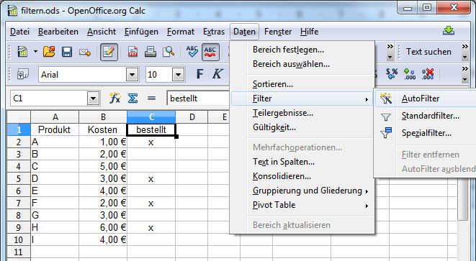 | 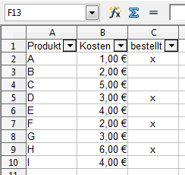
Abbildung 4 | Abbildung 5
Wählt man in dieser Spalte schließlich das x aus, so werden nur die Zeilen angezeigt, welche auch das x enthalten (Abbildung 6), also „markiert“ sind. Wählt man im Klappmenü wieder alle aus, werden alle Zeilen sichtbar.
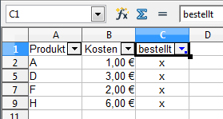
Abbildung 6
Weitere Filterregeln lassen sich auch produzieren:
- Markieren der Spalte B
- man wählt im Menü „Daten-Filter-Standardfilter“ (Abbildung 7)
- dort können spezielle Einstellungen vorgenommen werden
- hier: es werden nur die Zeilen angezeigt, in denen der Wert der Spalte B < oder = 4 ist (Abbildung 8 + 9)
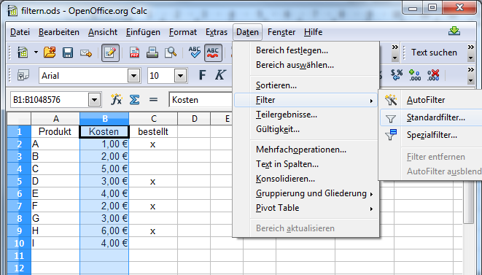 | 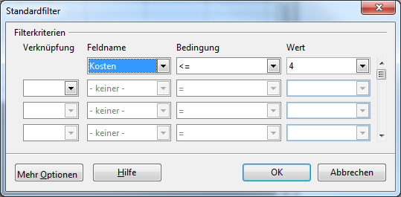 | 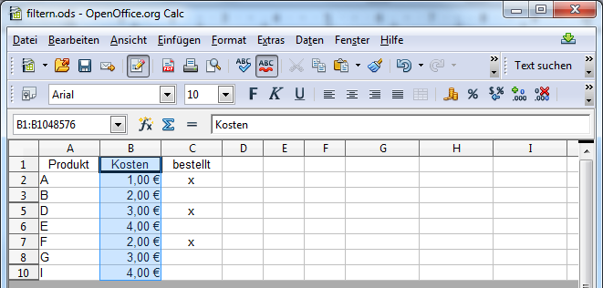
Abbildung 7 | Abbildung 8 | Abbildung 9

=> Lektion Z.2 - Wenn-Dann-Funktionen
=> Übersicht Tabellenkalkulation

